**Арсений Казаков:**

1. Прошёл стартовый туториал по работе с муджоко (<https://github.com/google-deepmind/mujoco>)
2. Научился запускать симуляции при помощи библиотеки mediapy в jupyter notebook

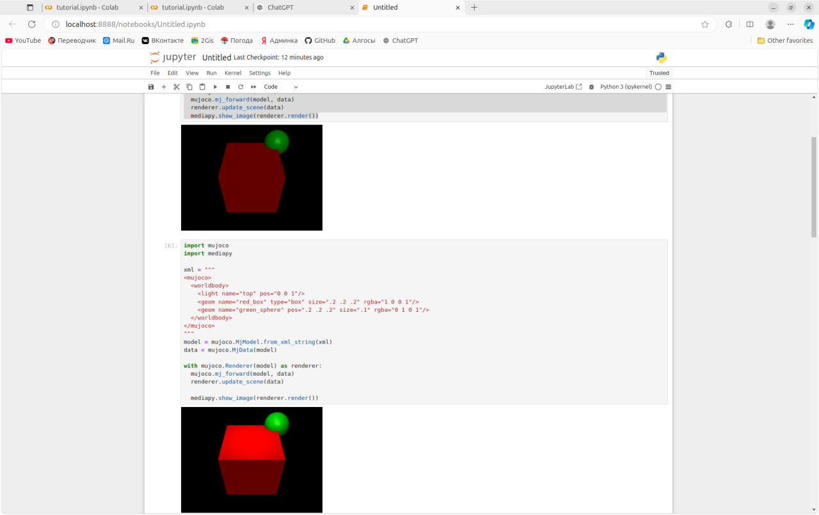

**Анастасия Филонова:**

Изучила туториал по симуляции в mujoco, поработала с кодом в google colab.

1. Рендеринг простого объекта (куб со сферой)

2. Колебания предыдущей системы объектов за счёт добавления степени свободы и использования метода mujoco.mj_step()

3. Те же колебания, но с другим ускорением свободного падения (задаётся через парметр model.opt.gravity)

4. Свободное падение того же объекта (за счёт freejoint)

5. Вращение tippe-top с использование freejoint

6. Симуляция падения и переворота кубика со сферой

7. Симуляция с использованием разной силы трения (скольжение кубиков)

8. Симуляция колебаний объекта, подвешенного на верёвку под воздействием внешней силы

